**ПИНГВИН**



Начните рисование пингвина с двух окружностей черного цвета. Подробнее про использование инструментов можно узнать в разделе [инструкция inkscape](http://inkscape.paint-net.ru/?id=2)

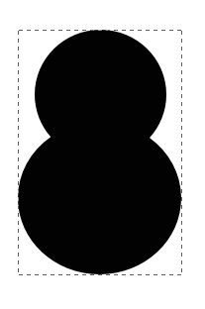

Нарисуйте еще одну окружность и заполните ее градиентом. Один цвет белый, другой 353535ff.

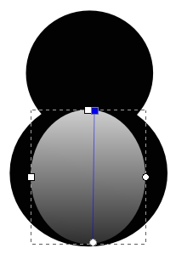

Нарисуйте еще один белый круг, это будет живот.

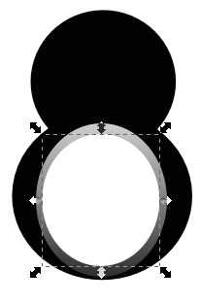

Два эллипса с заливкой цвета E6E6E6FF будут глазами пингвина.

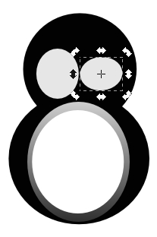

Нарисуйте еще два аналогичных овала поменьше, белого цвета. Можно просто скопировать предыдущий овал по комбинации клавиш **Ctrl+D**, уменьшить размер и изменить цвет заливки.

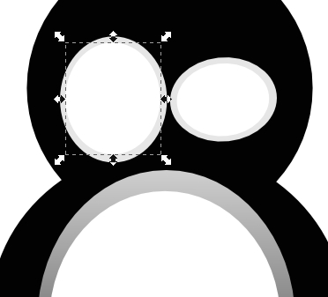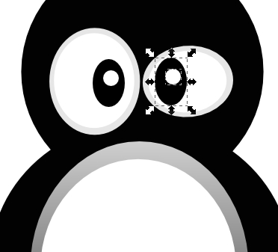

Теперь будем делать бровь. Нарисуйте два овала, можно рядом с пингвином. Я их специально для наглядности сделал разного цвета.

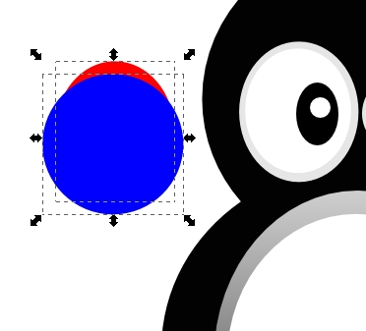

Выделите оба овала и примените к ним операцию "Разность" из главного меню "Контур" или **Ctrl + -**.

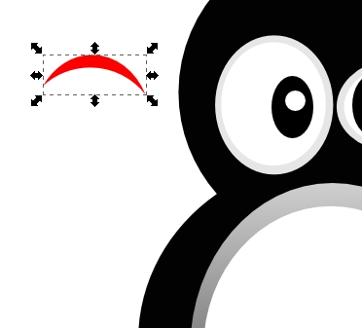

Сделайте цвет заливки брови BFBFBFFF. Более точно настроить форму брови можно [инструментом управления узлами](http://inkscape.paint-net.ru/?id=15).

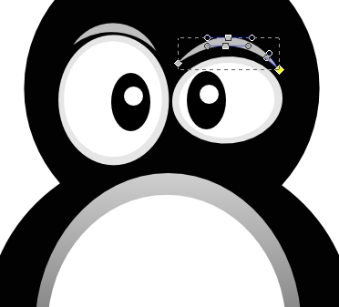

Теперь нарисуем блик на голове пингвина. Для этого потребуется более сложная конструкция, которую можно сделать из пересечения трех эллипсов. На рисунке ниже для наглядности они нарисованы красным и двумя синими.

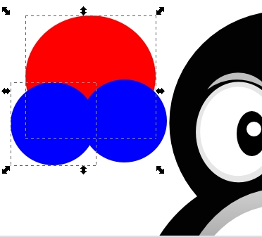

Inkscape умеет находить разность между двумя контурами, поэтому выделим красный эллипс и один синий. Примените к ним операцию "Разность" из главного меню "Контур" или **Ctrl + -**.

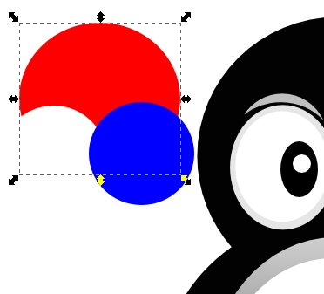

Теперь тоже самое со вторым синим эллипсом.

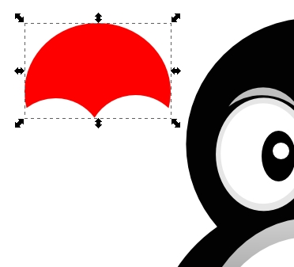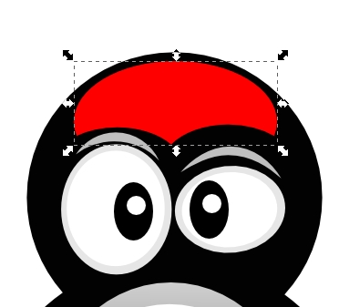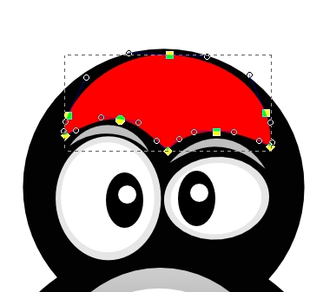

Сделайте заливку фигуры линейным градиентом. Один цвет белый, другой прозрачный.

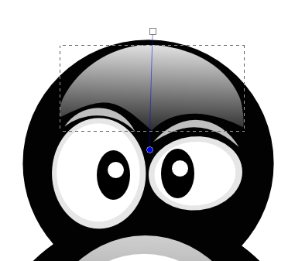

Теперь будем делать нос. Нарисуйте квадрат без обводки с заливкой цвета 7F8000FF.

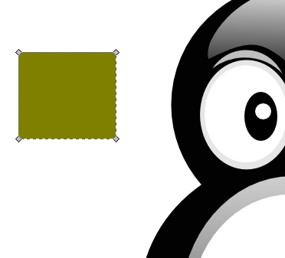

Удалите один из улов. Для этого выделите его и нажмите кнопку удалить узлы в верхней контекстной панели инструментов.

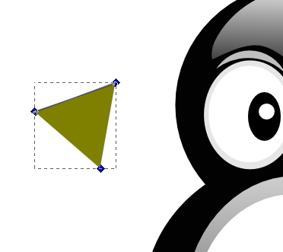

Используя направляющие узлов, сделайте примерно такую форму как на рисунке ниже.

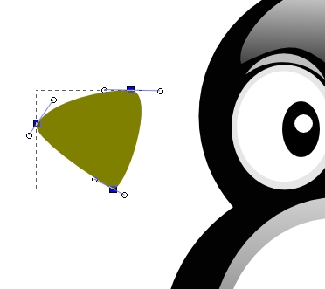

С помощью копии этой формы **Ctrl+D** сделайте блик.

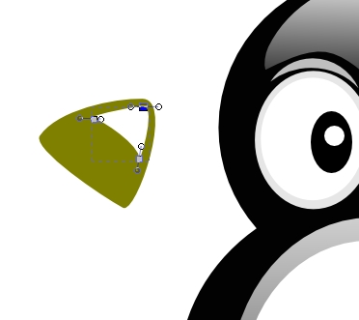

Сделайте заливку блика линейным градиентом. Один цвет белый, другой прозрачный.

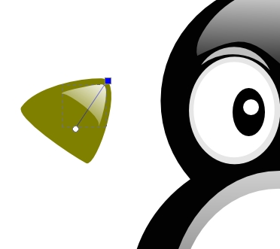

С помощью инструмента перо, нарисуйте линию.

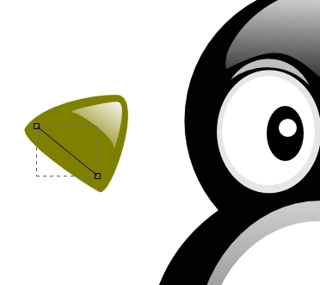

Сделайте более толстой обводку линии.

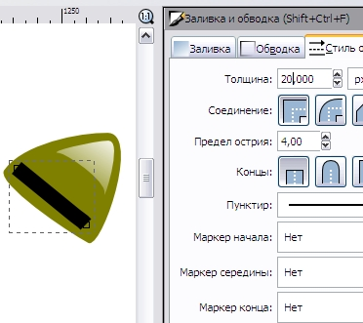

Оконтурите получившийся объект в главном меню "Контур" выберите "Оконтурить обводку" или **Ctrl+Alt+C**.

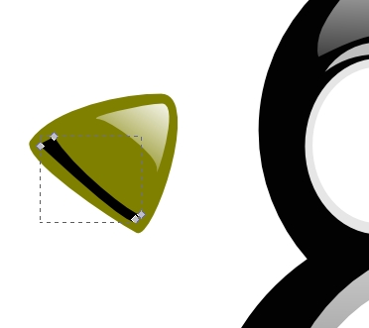

Сделайте заливку фигуры линейным градиентом. Один цвет белый, другой прозрачный.

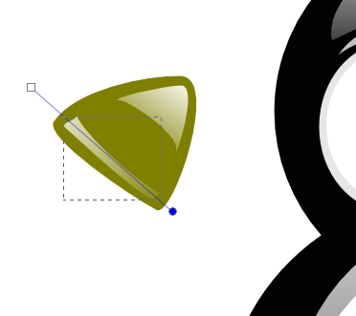

Разметите нос так, как нужно.



Для того что бы сделать крыло используйте базовую форму [овал](http://inkscape.paint-net.ru/?id=26) без обводки. Оконтурите объект **Shift+Ctrl+C**, что бы появились четыре узла.

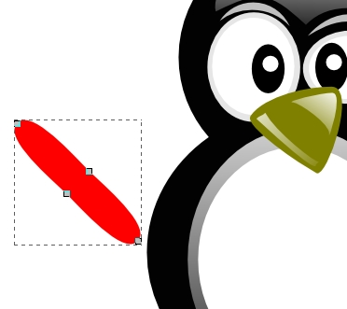

Изменяя положение узлов и их направляющих сделайте таку форму крыла, как показана на рисунке ниже.

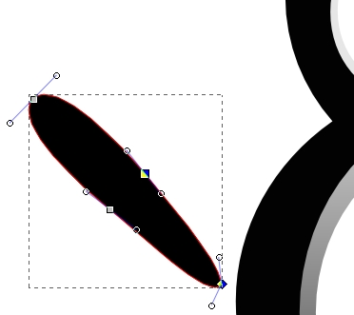

Сделаем блик на крыле, используя [инструмент перо](http://inkscape.paint-net.ru/?id=16). Если включить кнопку "показывать абрис контура", которая доступна в контекстном меню для инструмента управления узлами то форма кривой будет выделена красной линией, которую можно изменять. Линия, как уже говорилось, нарисована пером с параметром "затухание".

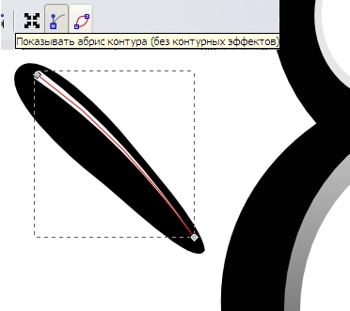

Сделайте заливку фигуры линейным градиентом. Один цвет белый, другой прозрачный.

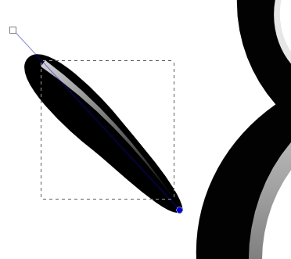

Сгруппируйте крыло и блик **Ctrl+G**. Установите крыло с бликом на его место.

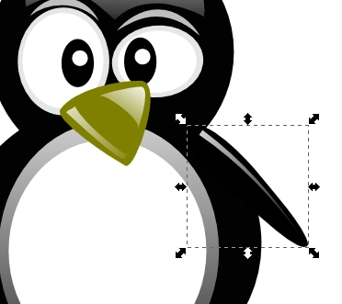

Сделайте копию крыла **Ctrl+D**. Отразите ее горизонтально. Кнопка отразить горизонтально есть в верхнем контекстном меню для [инструмента выделения и перемещения](http://inkscape.paint-net.ru/?id=14).

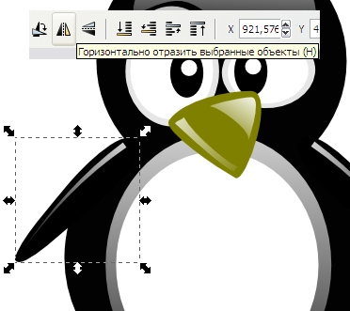

Для того чтобы нарисовать лапки пингвину, воспользуемся инструментом эллипс с цветом заливки 7C7C02FF. Оконтурим эллипс **Shift+Ctrl+C**, и он будет определен четырьмя узлами.

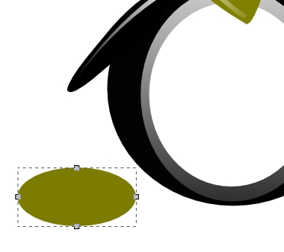

Измените положение нижнего узла, как показано на рисунке ниже.

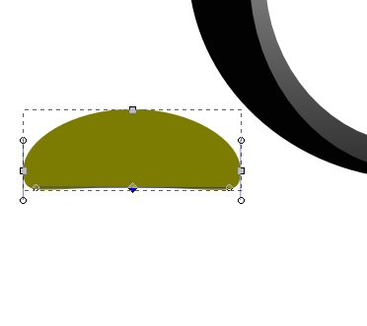

Установите для фигуры толстую обводку цвета 5E5E18FF.

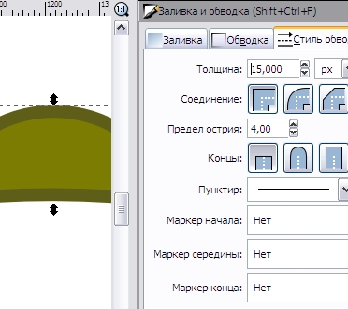

Блик - это еще один эллипс. Сделайте заливку фигуры блика линейным градиентом. Один цвет белый, другой прозрачный.

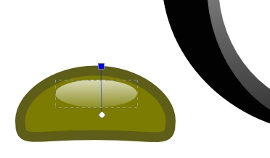

Объедините лапку и блик, сгруппировав их **Ctrl+G**. Вторую лапку сделайте путем копирования первой **Ctrl+D**.

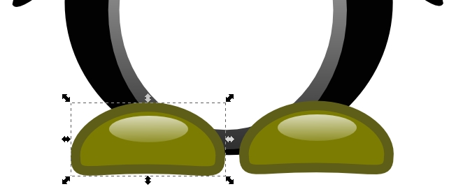

Вот и готовый результат - векторный пингвин в inkscape:



РИСУЕМ ОБОИ

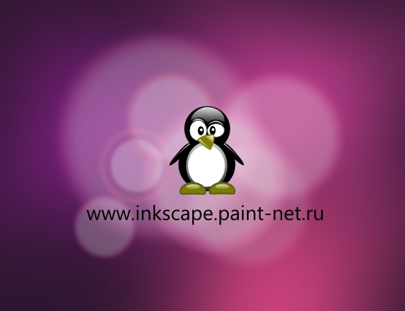

**1**Начнем урок с того, что сделаем фон. В качестве фона нарисуем прямоугольник. В уроке использовался прямоугольник с цветом 2E162E без обводки. Про размер изображений для обоев рабочего стола можно прочитать в уроке [как нарисовать валентинку](http://inkscape.paint-net.ru/?id=35). Там это описано довольно подробно. Поэтому в этом уроке не будем останавливаться подробно на размере прямоугольника. В крайнем случае сделайте такой, как вам нравится.

Для создания цветных пятен воспользуемся [инструментом звезды](http://inkscape.paint-net.ru/?id=27). В этом уроке использовались звезды с четырьмя вершинами, без обводки с цветами 902295, DB46A0 и DB4686.



Так будет выглядеть картинка, если установить размытие 40. Изменить параметр размытия можно в диалоговом окне заливки и обводки **Shift+Ctrl+F**. Размытие в inkscape относится к категории эффектов. Эффекты требуют ресурсов компьютера. Поэтому, если компьютер, начинает тормозить, то можно отключить отображение эффектов в главном меню "Вид" - "Отображение" - "Без фильтров". При этом фильтры никуда не денутся, просто не будут временно показываться, а соответственно занимать ресурсы компьютера.



**2**Блики в [inkscape](http://inkscape.paint-net.ru/?id=1" \o "скачать inkscape) мы будем делать из двух исходных фигур - кругов. Первый - очень простой. Просто круг с заливкой белого цвета и обводкой цвета f88ece, с толщиной обводки 5. Непрозрачность 25% и размытие 6.

Второй круг сделан из двух кругов. Первый побольше с обводкой и без заливки, а второй, наоборот, поменьше с заливкой белого цвета и без обводки. Отцентрировать два круга можно, выделив их, открыв окно "Выровнять и расставить" **Shift+Ctrl+A**. В этом окне надо нажать кнопки "центрировать по вертикальной оси" и "центрировать по горизонтальной оси". Когда круг с обводкой и круг внутри отцентрированы, можно их объединить **Ctrl+G**.

Окружности без размытий будут выглядеть так:



Сделайте копии исходных кругов **Ctrl+D**. Расставьте их так, как на рисунке ниже. Без размытия это должно выглядеть так.



Вот так это выглядит, если включить видимость размытий.



В принципе сами обои уже готовы. Можно украсить их надписью и каким-нибудь рисунком. О том, [как нарисовать такого пингвина](http://inkscape.paint-net.ru/?id=42), можно узнать в отдельном [уроке inkscape](http://inkscape.paint-net.ru/?id=3) на нашем сайте.

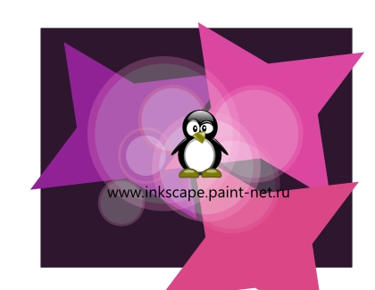

**3**Ну, и заключительный этап. Как вы видите, некоторые фигуры вылезают за края нашей картинки. Давайте кадрируем наше изображение. Для этого надо либо нарисовать прямоугольник с нужными размерами сверху, либо, как это сделаем мы, сделать копию исходного прямоугольника. Что бы выделить находящийся внизу прямоугольник используйте при выделении нажатой клавишу **Alt**. Когда прямоугольник выделен сделайте его копию **Ctrl+D**. Копия уже будет на самом верху.

Теперь выделите все объекты **Ctrl+A**.

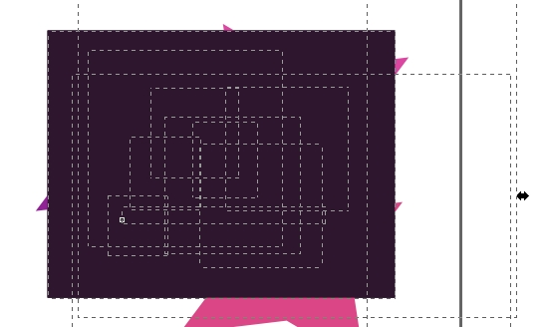

В меню Объект выберите "Обтравочный контур" - "установить". Как видите, теперь все объекты стали ограниченными верхней фигурой - верхней копией прямоугольника. Сама копия прямоугольника при этом исчезла.

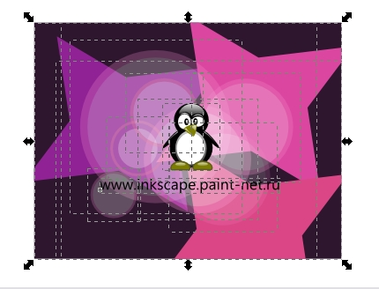

Всё. Вот конечный результат.



Обсудить этот урок и скачать дополнительные файлы можно на форуме [здесь](http://paint-net.ru/forum/viewtopic.php?f=34&t=1176).